Министерство образования Российской Федерации
Муниципальное бюджетное образовательное учреждение
«Средняя образовательная школа №98»

Исследовательская работа
«Муравейник из пробирки»
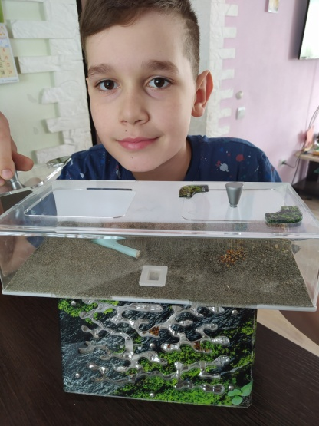

Выполнил:
ученик 2 «Б» класса
Рупасов Серафим
Руководитель:
Цурикова Марина Савельевна

Барнаул 2020
Содержание
Введение……………………………………………….………….......3
1.Основная часть……………………………………………...............5
1.1 Общие сведения о муравьях………….............................….....…5
1.2 Муравьи жнецы (Messor structor)....................…..……….….......6
1.3 Внешний вид муравьев жнецов и среда их обитания..…….......7
1.4 Как организован муравейник……………………………......…..8
1.5 Питание муравьев…………………………………………….......8
1.6 Размножение и продолжительность жизни муравьев-
жнецов........................................................…………………….…......9
2. Муравьиная ферма в квартире, или что такое формикарий?.....10
2.1 Поселение муравьёв и уход за колонией…………………........13
3. Признаки человеческой цивилизации…………………...............16
3.1 Является ли муравьиная колония цивилизацией?………….....16
3.2 Мои собственные наблюдения…………………........................20
Выводы………………….....................................................................23
Заключение…………………..............................................................24
Литература……………………………………………………….......25
Приложения……………………………………………………….....26

Введение
Люди с древних времен начали приручать животных. В основном это было связано с первичными потребностями человека в пище и безопасности. В современном мире человеку уже нет необходимости держать домашних животных ради молока, мяса или шерсти, а собак для защиты от диких животных или врагов. Уровень развития общества позволяет производить продукты в промышленных масштабах, животных содержать для этого на специальных фермах.
Но почему человек продолжает заводить себе дома питомца, какой в этом смысл, ведь это всегда связано с дополнительными заботами?
Люди заводят домашних любимцев в наше неспокойное время,
как правило, для сохранения психического равновесия. Очень полезно после
тяжёлого трудового или учебного дня поиграть с собакой, погладить кошку. Это расслабляет, переключает мысли с проблем на позитивный лад, позволяет быстрее восстановиться и отдохнуть.
Сегодня часто место классических питомцев, таких как кошка или собака, заводят экзотических животных и даже насекомых.
Да, наблюдение за домашним муравейником также обладает очень сильным релаксирующим эффектом, сопоставимым с наблюдением за рыбками в аквариуме. Самым распространенным насекомым разводимым человеком является, конечно, пчелы. Цель их разведения это полезные продукты пчеловодства. Муравьи могут тоже быть полезны в сельском хозяйстве и заинтересовать садоводов. Химический метод борьбы с
вредителями сельского, садового и лесного хозяйства имеет целый ряд существенных недостатков. Муравьёв, как и других перепончатокрылых, успешно используют в качестве биологического метода борьбы с вредителями.
Для этой цели необходимо разводить этих насекомых в специально создаваемых условиях. Муравьёв, питающихся семенами, целесообразно разводить и для аэрации почвы. Но это скорее теория, чем практическое их применение.
Меня давно интересовал вопрос разведения муравьев в домашних условиях. Я часто разговаривал об этом с родителями, но в серьезно этот вопрос не поднимался, так как это казалось не реальным. Но по мере изучения доступной информации в интернете, заведение своего формикария (муравьиной фермы) становилось не таким уж неосуществимым делом. А когда я узнал, что семью муравьев можно заказать через интернет, а так же все необходимое для их содержания, я загорелся этой идеей.
Содержание муравьёв в домашних условиях может заинтересовать тех, кто не имеет возможность иметь в качестве домашних питомцев млекопитающих
животных, у кого нет возможности уделять много времени и внимания своим питомцам.
Мало кто знает, что наука изучающая муравьем называется мирмекологией – это один из 300 разделов биологии.
Цель исследования: Изучить особенности жизни муравьёв в ферме (формикарии)
Объект исследования: муравьи в домашнем формикарии
Гипотеза: Муравьиная семья схожа с человеческим обществом.
Задачи исследования:
- изучить материал, используя научную литературу, интернет;
-обустроить формикарий, обеспечить условия для жизни колонии муравьев;
-поселить муравьев из пробирки, в соответствии с прилагаемой инструкцией;
-провести наблюдения за жизнью муравьев в условиях формикария;
-изучить признаки цивилизации и организованного общества;
-сделать сравнительный анализ насколько колония муравьев соответствует критериям цивилизованного общества;
-сделать выводы.

1. Основная часть
1.1.Общие сведения о муравьях
Распространены по всему миру, за исключением Антарктиды и некоторых удалённых островов, образуя 10—25 % земной биомассы наземных животных. В мире более 14 000 видов и 485 родов (включая вымершие), распространённых преимущественно в тропиках. Некоторые виды муравьёв я представил в Приложении 1. В России отмечены более 260 видов из 44 родов.
Успех муравьёв во многих средах обитания обусловлен их социальной организацией и способностью изменять место обитания и использовать разнообразные ресурсы.
Наука, занимающаяся изучением муравьёв, называется мирмекологией. Одним из первых исследователей, который в своих научных работах описал общественную жизнь муравьёв, был энтомолог Эрих Васманн, который также является одним из основоположников мирмекологии..
Муравьи произошли от существ, похожих на ос, около 110-130 миллионов лет назад. Они жили бок о бок с динозаврами, но не вымерли, в отличие от этих гигантов. Колонии муравьев могут включать от десятка до нескольких миллионов особей. На Земле обитают муравьи 12000 разных видов. Длина самых маленьких из них составляет всего 1 мм, а наиболее крупных достигает 50 мм. Многие считают термитов муравьями, хотя они даже не родственники. Ближайшие родственники термитов — тараканы.
Крошечные муравьи составляют 15-20% от общей биомассы животных Земли, превосходя массу позвоночных существ. Учёные подсчитали, что на планете в любой момент времени живёт около 10 квадриллионов муравьев. Невероятно, но факт – на каждого живущего человека приходится около миллиона этих созданий, а общая масса их примерно равняется общей массе всех людей.
Рабочие муравьи живут до 3 лет, в то время как муравьиная королева может царствовать до 30 лет.
Эти насекомые могут брать в плен представителей других видов муравьев, заставляя их работать на благо своей колонии. Крупнейшая в мире супер колония муравьев состоит более чем из миллиарда особей и охватывает свыше 5954 квадратных километров. Учёные полагают, что муравьи способны переносить предметы в 5000 раз тяжелее их самих. Для сравнения, улитки могут переносить тяжесть лишь в десять раз больше их собственного веса. Муравьи способны развивать скорость до 7,62 сантиметра в секунду. Для человека сопоставимая скорость — почти 55 километров в час. Муравьи слышат ступнями и коленями – они улавливают колебания грунта.

1.2 Муравьи жнецы (Messor structor)
Жнецами муравьёв прозвали за то, что они питаются злаковыми семенами. Муравей-жнец в прошлом более известен, как M. clivorum. Самый крупный в нашем климатическом поясе представитель подсемейства Myrmicinae. По правде говоря, мессоры великаны не только среди своих собратьев по подсемейству, но и среди других встречающихся у нас муравьев. Размеры рабочих варьируются от 4 до 9 мм, матка – 11-12 мм.
Для муравьев-жнецов характеры свои особенности:
- крупный размер особей;
- миролюбивость;
- роение, постройка гнезда в весеннее время.
У этих муравьев очень развит полиморфизм. В семье встречаются не только солдаты и рабочие, но и несколько переходных форм. Такое разнообразие вызвано специализацией этих насекомых на нехарактерном для муравьев источнике белкового корма – семенах растений. Большая голова солдат – это прямое следствие сильного развития затылочных мышц, приводящих в движения мощные челюсти. Такие сильные жвала нужны им отнюдь не для сражений, а для разделывания твёрдых семян. После того, как крупное семечко раздроблено на более мелкие части, к его дальнейшей переработке приступают рабочие поменьше. В конечном итоге семечко перетирается в муку, смачивается слюной и скармливается личинкам. Сходную картину можно наблюдать у муравьев листорезов при разделке листьев. Но несмотря на свои «растительные» предпочтения, мессоры вполне могут жить и на белках животного происхождения, собирая и унося в муравейник мёртвых насекомых.
Род Messor включает 110 видов муравьев, приспособленных к жизни в зоне пустыни практически на всех материках. Название Messor (жнец) род получил благодаря способу сбора зерна с полей. Специфика питания обусловлена характером растительности в климате пустынь. Согласно исследованиям, муравьи из одной семьи способны принести в подземные хранилища до 1,5 кг зерна. На вопрос: является ли муравей-жнец вредителем, ворующим плоды трудов человека, стоит ответить отрицательно. Он собирает свой урожай только с земли, из уже поврежденных колосков. Зернышки хранятся во влажных подземных камерах достаточно долго и периодически прорастают. Тогда муравьи отгрызают проростки, а сами семена перетирают в порошок, смачивают слюной и кормят личинок.
1.3 Внешний вид муравьев жнецов и среда их обитания.
Тело насекомых состоит из трёх частей — это голова, грудь и брюшко. Они соединены между собой подвижными перемычками, что делает жнецов очень гибкими. На груди расположены три пары конечностей. Крупная голова имеет мощные челюсти — жвалы, которые удобны для переноса пищи и размалывания семян и зёрен. Окраска у муравьёв тёмная, красновато-коричневая. Их длина считается одной из самых больших среди прочих семейств муравьёв: рабочие муравьи имеют длину от 4 до 9 мм, тогда как королева достигает поистине огромных размеров — от 11 до 15 мм (Приложение 2). Обитают муравьи-жнецы в степях, полупустынях и пустынях в странах Азии, Северной и Южной Африки.
1.4 Как организован муравейник
В колонии муравьёв-жнецов существует строгая иерархия: каждый член семьи занят своим делом. Семейство состоит из матки — она производит потомство, солдат — они охраняют муравейник от опасностей и помогают со сбором урожая, рабочих муравьёв — они занимаются добычей пропитания и уходом за молодняком. Ещё есть самцы и самки — они спариваются между собой, создавая новые колонии. Наземная часть жилья муравьёв представляет собой отверстие в почве, по краям которого находится вал из земли и мусора от приносимой добычи. Подземная часть имеет вертикальный тоннель, от которого по бокам отходят ходы с камерами. В этих помещениях муравьи обустраивают кладовые для хранения пищи и «детские комнаты», в которых складывают личинки. Снаружи муравейник напоминает вулкан.
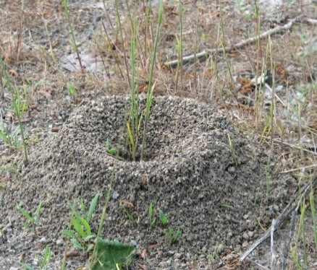
1.5 Питание муравьев
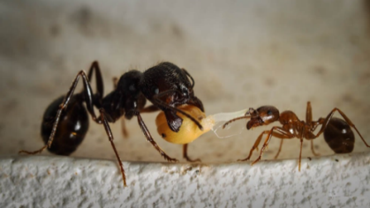
Особое внимание нужно уделить питанию и добыче пищи жнецами. Так как они чаще всего питаются зерновыми культурами, то долгое время считалось, что муравьи являются вредителями сельского хозяйства. Однако исследования показали, что насекомые собирают только урожай, непосредственно упавший на землю зёрен. Крупные муравьи-солдаты перетирают зерно своими мощными челюстями.
Очень интересно у жнецов происходит сбор провизии. Как говорилось ранее, сбор зерна происходит, когда оно оказывается на земле. Учёные выяснили, что муравьи-жнецы высылают рабочих столько, сколько есть доступной еды. Если её много, то рабочие возвращаются быстрее и количество отправляемых муравьёв за едой увеличивается. Но если они возвращаются медленно, то количество высылаемых муравьёв уменьшается или прекращается вовсе.
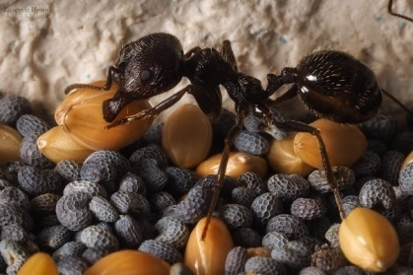
Для хранения зерна трудолюбивые жнецы обустраивают специальные помещения глубоко под землёй. Во влажных тёплых комнатах семена начинают прорастать, и как только появляются первые ростки и корешки, муравьи тут же уничтожают отростки. После этого крупные муравьи-солдаты перетирают зерно своими мощными челюстями в порошок и, смачивая его слюной, кормят этой смесью личинок.

1.6 Размножение и продолжительность жизни муравьев-жнецов
В каждом гнезде муравьёв существует одна матка. Спаривание происходит ранней весной в апреле, так как селятся жнецы в степях с тёплым климатом. После оплодотворения матки самец погибает, а самка отправляется искать подходящее место для основания новой колонии. Полноценная рабочая сила появляется к концу лета. Первые три стадии проходят за 2–3 недели каждая. Размножаются жнецы двумя способами — половым и бесполым. При первом на свет появляются самцы и самки, которые нужны для дальнейшего размножения. Бесполое размножение называется партеногенезом, то есть женская половая клетка развивается во взрослый организм без оплодотворения самцом. При таком размножении на свет появляются только муравьи-рабочие.
После оплодотворения через некоторое время матка откладывает яйца. После этого их перемещают в отдельные камеры и следят за соблюдением благоприятных условий. Разделение на рабочие касты происходит уже на момент вылупления из яиц личинок. К какой касте будет относиться будущая особь, зависит от того, сколько пищи личинка потребляет. Молодое поколение постоянно растёт, окукливается через 1–2 месяца. Куколка имеет тонкую оболочку, что позволяет следить за развитием насекомого. На последнем этапе появляется полноценный муравей, которые живёт от одного года до пяти лет (Приложение 3).

- Муравьиная ферма в квартире, или что такое формикарий?
Формикарий - это «аквариум» особой конструкции, где есть все, чтобы колония муравьев жила и размножалась. Лабиринты для прогулок, затемненные камеры-пещеры, освещенная арена. Обитателей формикария нужно кормить и поить, беречь от стрессов матку и расплод, защищать город муравьев от ультрафиолета, шума и вибраций. Давать им достаточно углеводной и белковой пищи, чтобы у них появлялась энергия работать, размножаться и кормить потомство. Это не просто хобби, а настоящий живой остров, где действуют законы природы и дружные семьи ведут кипучую деятельность. Здесь каждый день все по-новому!
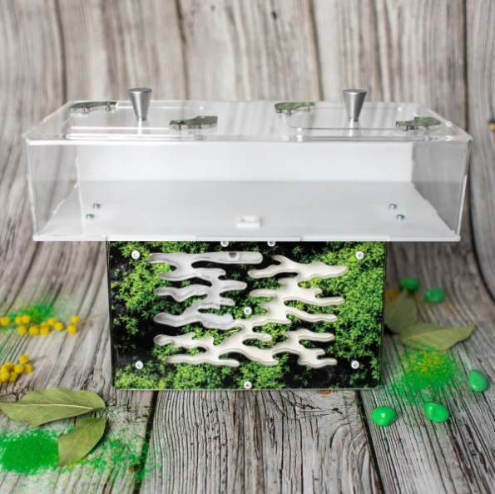
Существует огромное количество видов, форм, размеров формикариев, начиная от простейших банок, заполненных наполнителем, заканчивая сложными замкнутыми системами с автоматической поддержкой уровня освещённости, влажности, температуры.
Наш выбор пал на большой Акриловый формикарий, с вертикальным расположением систем ходов, который вмещаеет до 1100 муравьев жнецов. Я выбрал именно этот фармикарий, т.к. он очень схож с настоящим муравейником. И в нём наблюдать за жизнью питомцев удобнее чем в обычных вертикальных фермах. Также у данного формикария есть большая арена для муравьиных прогулок. Муравьи любят исследовать разные места. На арену мы будем сыпать корм для наших питомцев.
В настоящих муравейниках высокая влажность постоянно поддерживается с помощью растений, погодных явлений и грунтовых вод. В муравьиных фермах роль источника влаги играет камера увлажнения. Наш формикарий оснащен гипсовой камерой для увлажнения.
Для удобства обслуживания используют различные принадлежности и полезные аксессуары к муравьиной ферме, к ним относятся:
- Пинцет - незаменимый и многофункциональный помощник. При уборке на арене муравьиной фермы пинцетом захватывают кусочки оставшейся еды или мусора. Пинцет имеет широкий хват и с его помощью можно совершать различные манипуляции с мелкими предметами.
- Пипетка – для увлажнения камеры в формикарии.
- Антипобег - это смесь масел, предназначенная для предотвращения побега муравьев из фермы. Наносится по периметру потолка арены.
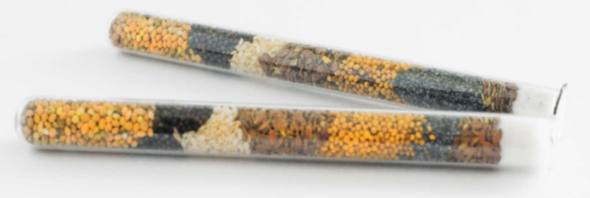
- Корм для муравьев (жнецов) – семена основная пища для муравьев-жнецов. В зёрнах содержатся самые полезные и питательные вещества: жиры, белки, углеводы, витамины и минеральные вещества. Семена легко усваиваются организмом, при этом муравьи получают энергию для эффективной трудовой деятельности. В состав входит: мак, клевер, горчица, рапс, просо.

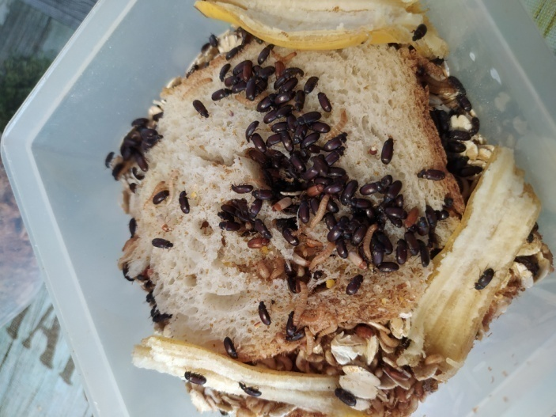
Для муравьев, помимо углеводной пищи, так же необходим белковый корм. Не рекомендуется давать муравьям насекомых с улицы, они могут быть заражены клещом или различными паразитами. Поэтому я решил сам разводить специальный белковый корм для своих питомцев. Для этого мы купили жуков-знахарей, личинками которого и питаются муравьи. И за которыми по инструкции тоже требуется определенный уход. Их нужно кормить и обязательно увлажнять хлеб.
Жук-знахарь с личинками
И так, мы купили формикарий, корм и все необходимые аксессуары для ухода и обслуживания наших муравьев, оборудовали всем необходимым и приготовились к заселению нашей фермы. На арену мы насыпали небольшим слоем мелкий песок, но прежде его прокалили в духовке, чтобы уничтожить вредные микроорганизмы.
Залили в камеру увлажнения примерно 50 мл фильтрованной или питьевой воды из бутылки. На следующий день еще 10-20 мл.
В дальнейшем увлажнять раз в неделю по 3 мл., и не забываем следить за состоянием гипса и губки. Переувлажнять нельзя. Иначе может развиться плесень.

2.1 Поселение муравьёв и уход за колонией
Мы приобрели матку муравьев-жнецов, с которой были несколько (30-40шт.) рабочих муравьев и несколько яиц. Матка с расплодом находится в пробирке-инкубаторе. Что бы переселить наших муравьев в формикарий, нужно просто положить пробирку на арену, муравьи сами подберут себе удобное место и перенесут туда расплод и запасы еды.
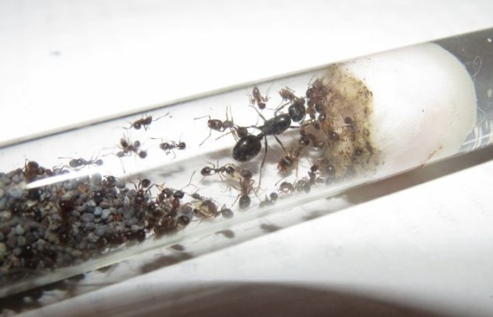
Матка муравья в пробирке-инкубаторе

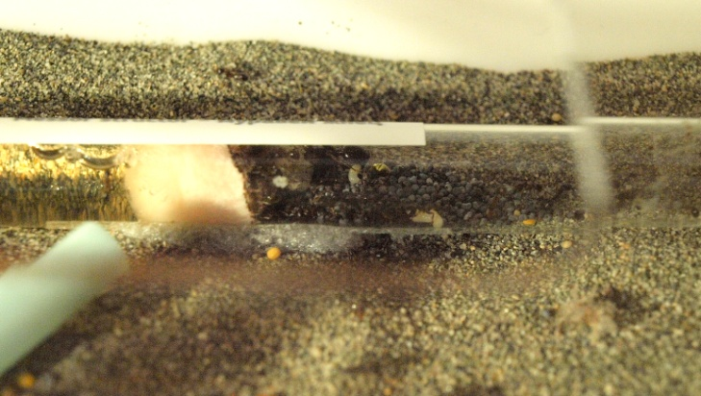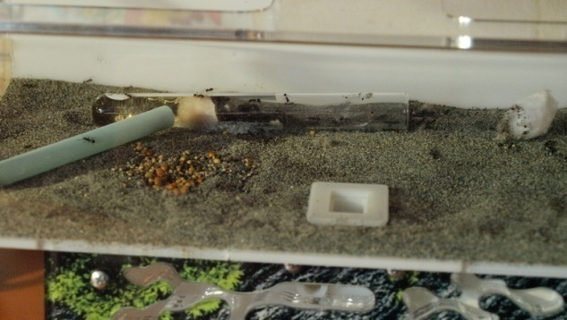
Очень интересно наблюдать за четкими и слаженными действиями каждого члена семьи. После того как мы открыли пробирку и положили ее на арену формикария, муравьи не спеша стали выходить из нее по одному и исследовать небольшие участки вокруг входа, за тем возвращались к матке и как будто рассказывали ей о том, что находится вокруг.
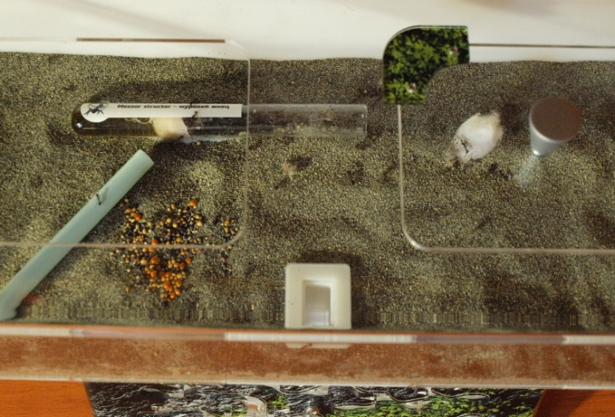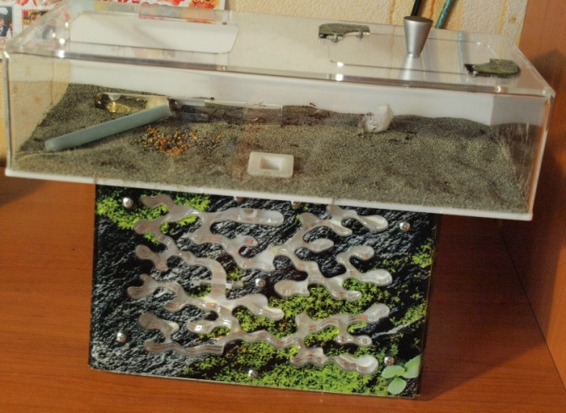
И только через несколько дней матка вышла из пробирки на арену. И примерно через неделю, после того как рабочие муравьи полностью обследовали территорию и спустились вниз по ходам формикария, матка переместилась в одну из камер формикария, за ней пришли все рабочие особи, забрав из пробирки всю еду и расплод. Мы убрали пробирку из формикария и началось развитие нашей колонии.
Очень интересное наблюдение: муравьи оказались очень аккуратными, яйца и личинки перенесли в камеру к матке рядом с камерой увлажнения, а семена разложили в другой камере с более низкой влажностью.
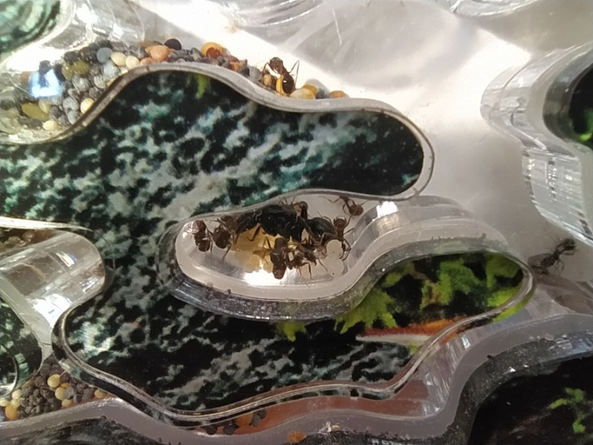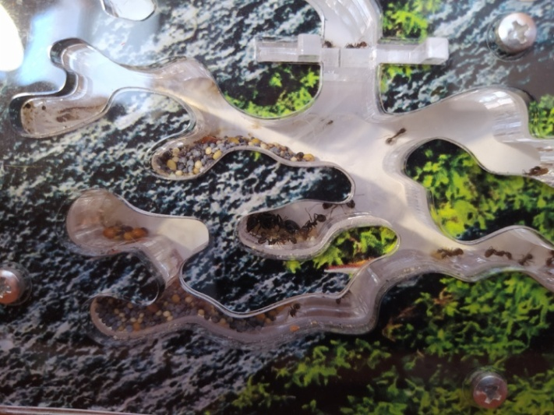
Через несколько недель появились новорожденные муравьи, их очень легко отличить, цвет их тела светло коричневого цвета. Наблюдая за полным превращением муравьёв, были отмечены все стадии развития муравья: яйцо, личинка, куколка и взрослая особь.
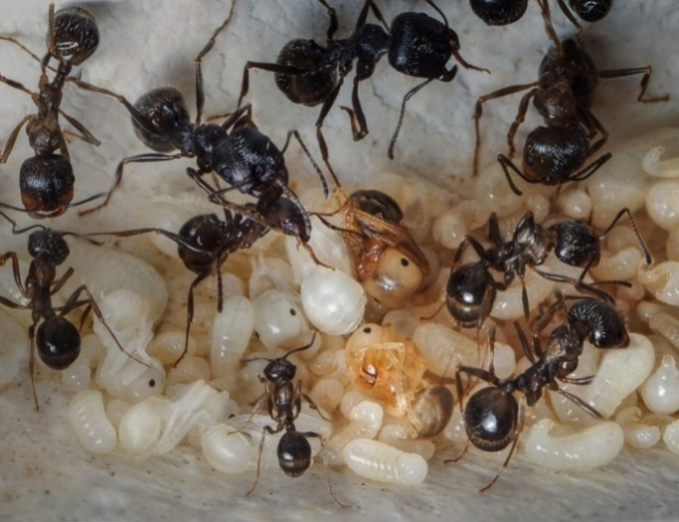
В процессе наблюдения за муравьями нами было определено различие в строении и размерах муравьёв различных каст: самок, самцов, воинов и рабочих особей. Самки, намного крупнее остальных, а воины намного крупнее рабочих (Приложение 4).
Прошло несколько месяцев. Мы продолжали ухаживать за муравьиной фермой, увлажняли, кормили семенами и личинками жука-знахаря. Население формикария увеличилось. Жизнь муравейника не останавливалась ни на секунду, все были заняты своими обязанностями.
Наблюдая за поведением моих новых питомцев, у меня каждый раз возникало ощущение, что я смотрю на маленькую цивилизацию, которая осваивает новые условия жизни. Это сильно напоминало организованное поведение людей и нашего общества. Неужели наши цивилизации действительно схожи и можно ли назвать муравьиную колонию организованным обществом?
Я решил изучить этот вопрос в различных источниках, а так же собрать и подытожить все свои наблюдения и сделать вывод.
Между учеными всего мира давно ходят споры о том, обладают ли интеллектом насекомые, которые явно не похожи на высших млекопитающих. Из-за их размеров, повадок и жизненного цикла, большинству людей в голову даже не приходит мысль о том, что они развиты и живут по законам, близким к принципам человеческого общества.
В настоящее время специалистами найдено уже минимум 10 доказательств того, что насекомые пугающе похожи на человеческую расу!

3. Признаки человеческой цивилизации
Каждое организованное общество имеет определенные признаки, которые его характеризуют. Это то, что отличает нас от толпы. Почему мы именно общество, а не стадо. Наука выделяет следующие признаки:
  - Производственная деятельность человека (Земледелие, скотоводство, ремесло, строительство, переработка продуктов питания и пр.)
  - Разделение труда и новые виды деятельности (ремесло, торговля, управление, обучение)
  - Сложная социальная структура (социальная, сословная, классовая, кастовая)
  - Урбанизация (сосредоточение населения и экономическая деятельность в городах);
  - Государство и право (закон);
  - Письменность (новый способ передачи и хранения информации);
  - Школы и образование

3.1 Является ли муравьиная колония цивилизацией?
Изучая научную информацию и в результате собственных наблюдений за своей колонией, я выделил 11 признаков организованного общества, которыми обладают муравьи.

1. Развитие муравьиной цивилизации
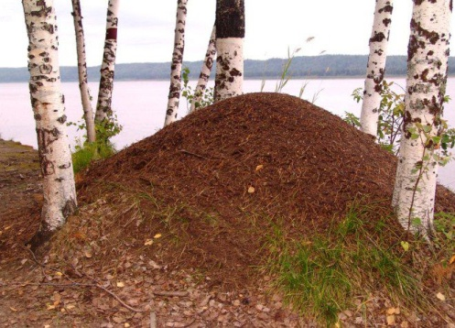
Подобно тому, как эволюционирует общество людей, видоизменяется жизнь в муравейнике. На ранних этапах его появления муравьи растеряны и хаотично строят «фундамент», используя для этого все подножные материалы. Чем дольше муравейник находится на одном месте, тем тщательнее проводится его ремонт и реконструкция. Муравьи видоизменяют свое жилище, подстраиваясь под направление ветра или рост находящихся рядом растений. Исследуют территорию и измененяют под себя жизненные условия, а не просто приспособливаются к ним. Т.е. выстраивая свое жилище, муравьи организуют всю инфраструктуру таким образом что бы обеспечить все условия для жизни (обеспечение воздухом, регулирование температуры и влажности).

2. Разделение труда и новые виды деятельности
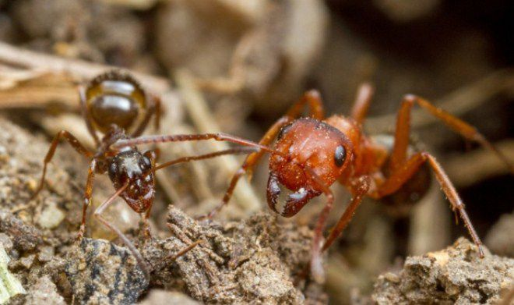
На заре своего появления племена, а потом и государства создавались на основе разделения труда. Равно как один и тот же человек не может одновременно быть хорош сразу во всех существующих профессиях, муравьи также не способны заменять друг друга на повседневных работах в муравейнике. «Листорезы» собирают листья, производят компост и выращивают грибы, которыми питаются их собратья. «Муравьи-бочки» способны в несколько раз увеличиваться в размерах, потому что их брюшко служит хранилищем медового сиропа «на черный день». «Жнецы» перемалывают зерна и кормят ими личинок.

3. Только муравьи и люди способны содержать домашних животных
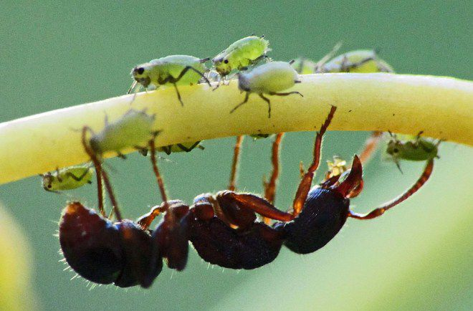
Во всем многообразии природы только два существа могут заводить домашних питомцев и ухаживать за ними. Подобно тому, как человек держит корову или овцу, муравьи «приручают» тлей – подрезают им крылышки и ежедневно пасут. Тля вырабатывает сладкую вязкую массу, которой лакомятся насекомые. На зиму тлей загоняют вглубь муравейника, чтобы предотвратить их гибель от холода.

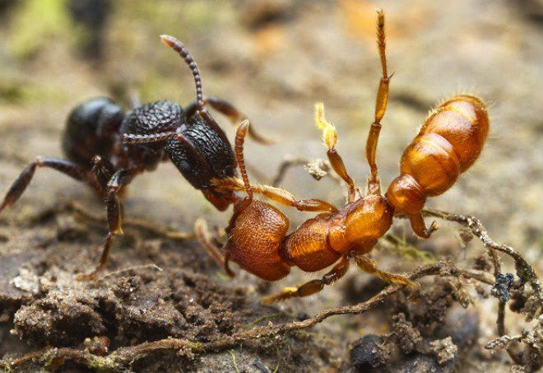
4. Восстания муравьиных рабов
Человека и муравья объединяет еще одно качество – свободолюбивость. Муравьи-рабовладельцы колонизируют другие виды сородичей и порабощают их. «Невольники» ухаживают за потомством победителей, но периодически поднимают восстания. Причина удивительно напоминает отношения между правителями и рабами в древних государствах: в голодные времена или при перенаселении колонии, именно «рабов» ущемляют, чему они начинают противиться. Инициаторов восстания среди муравьев убивают либо выгоняют из муравейника.

5. Преемственность власти (смена правителя)
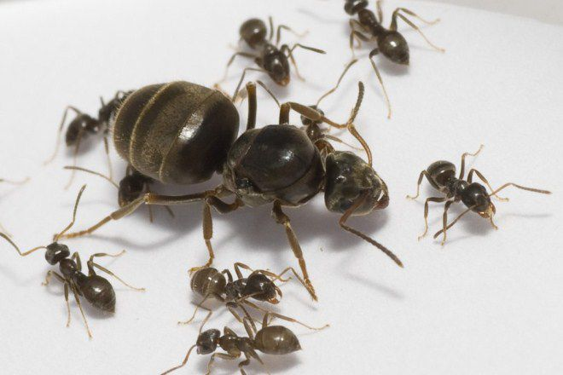
Насекомые подходят к выбору правителей более ответственно, чем это делают некоторые люди. Каждым муравейником правит «матка» - королева, которой подчиняются муравьи любого уровня. На ней лежит важная функция – достигая половой зрелости, королева, которую от других насекомых отличает наличие крыльев, улетает основывать новый муравейник. Спарившись с самцом, она отгрызает себе крылья и откладывает яйца. Несколько месяцев она проводит в ожидании появления личинок рабочих муравьев, которые будут служить ей и построят большой муравейник.

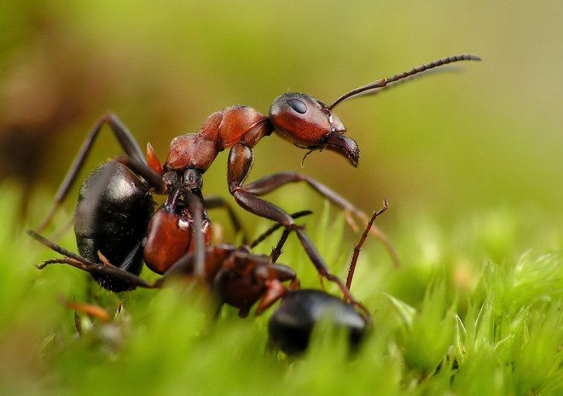
6. Выборы
Часто в одной колонии живет несколько королев-«маток». Такое явление называется полигинией: какое-то время им удается управлять муравейником сообща, но рано или поздно появляются конфликты. Как только стычки становятся регулярными, рабочие муравьи устраивают им бои, из которых только одна королева выходит победительницей. Остальных выгоняют или убивают, считая непригодными к правлению.

7. Патологическая лень
Как среди людей, так и среди муравьев примерно 20% особей рождаются безынициативными, не желающими стремиться к труду, достижению каких-либо благ. Они не меняются, даже если лишаются пищи и поддержки собратьев, поэтому общество порицает их бесполезное существование. Если люди просто избегают общения с такими знакомыми, то муравьи поступают согласно популярному у их вида способу наказания – изгнанию.

8. Коллективная охота
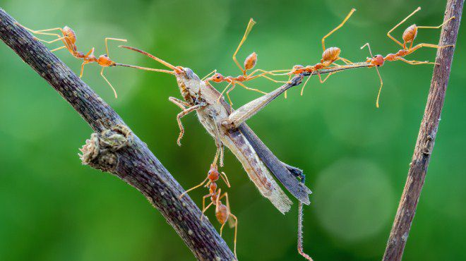
Первобытные люди загоняли мамонтов и других крупных животных, объединяясь в группы. Муравьям знаком этот стиль нападения: в Африке живут крупная раса, которую называют бродячей. Они перемещаются по континенту многотысячными колониями и не боятся охотиться на слонов или крокодилов. В Мексике аналогичный вид при миграции заставляет людей в страхе покидать свои дома, дабы не быть серьезно покусанными или съеденными заживо.

9. Навыки культивирования растений
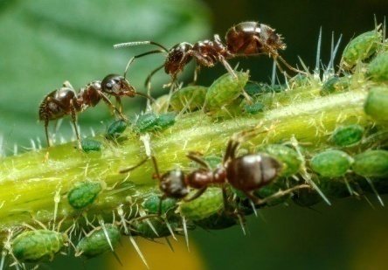
Южноамериканские муравьи будто бы научились у людей выращивать съедобные злаковые культуры, контролируя уровень увлажненности и рыхления почвы. Они кропотливо засыпают частицами земли трещинки в стволах деревьев, собирают на полях семена и «высаживают» их на импровизированных плантациях. Для засевания используются не только деревья, но и свободная площадь вокруг муравейника. Урожай собирают «жнецы» или муравьи-рабы.

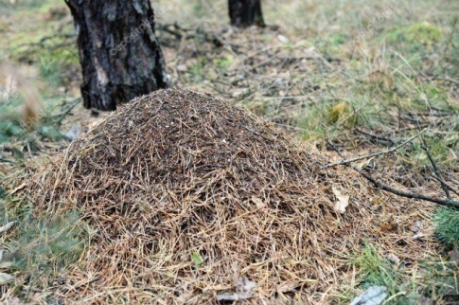
10. Строительство городов
Муравьи не просто живут колониями – они облагораживают место своего обитания. В Северной Америке живет такой вид, как атта, который строит под землей большие города с тоннелями и дорогами. Выходы на улицу они украшают навесами, защищающими подходы к городу от затопления при дожде.
3.2 Мои собственные наблюдения
Наблюдая за муравьями в формикарии, я нашел и выделил социальные сходства муравьев и людей:
1. Уход за потомством.
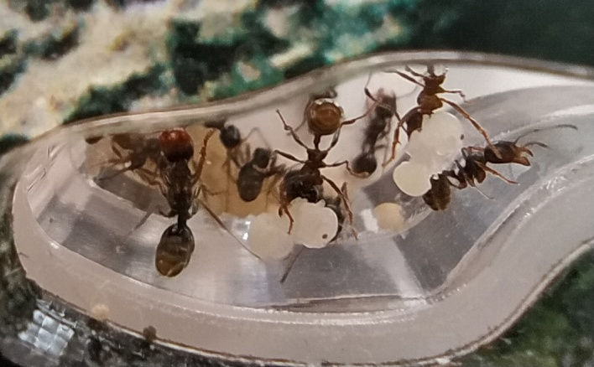
У муравьёв есть детские сады и няньки, у которых входит в обязанность только уход за потомством, и они полностью зависят от обеспечения своими потребностями другими муравьями. Никто в животном мире не обладает такой организацией совместной жизни, кроме людей и некоторых насекомых.

8.Организация кладбища.
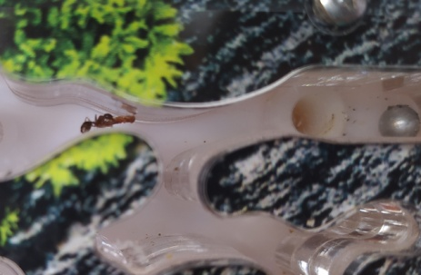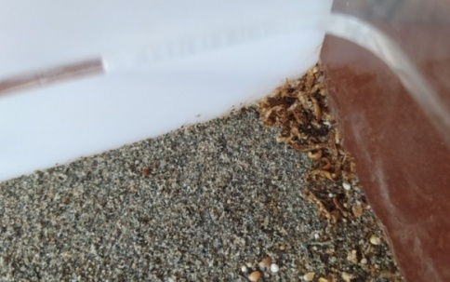
Муравей выносит на поверхность
остатки личинки Мусорка

Это ещё один признак организованного общества. Муравьи с самого первого дня заселения определили для себя место для свалки. На поверхности арены в углу. И ни один муравей ни разу не бросил мусор в другом месте. Туда они приносят шелуху семян, панцирь личинок, мертвых муравьев.
7.Коллективная охота.
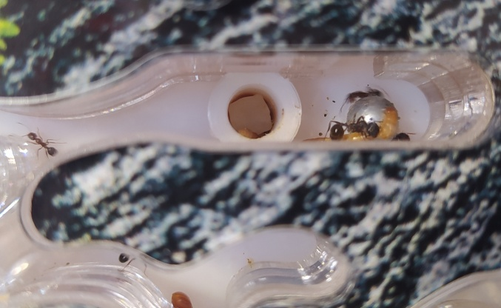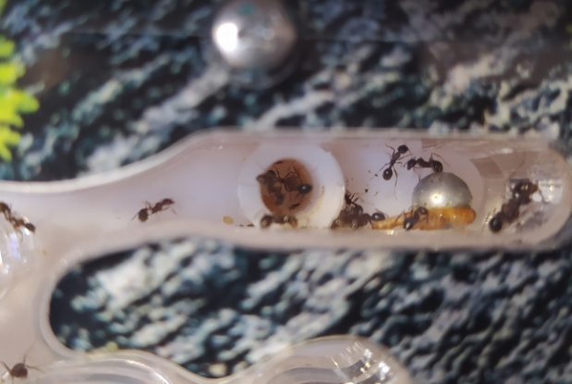
Рисунок 3 Рисунок 4
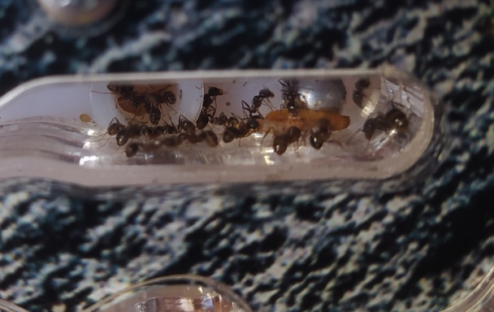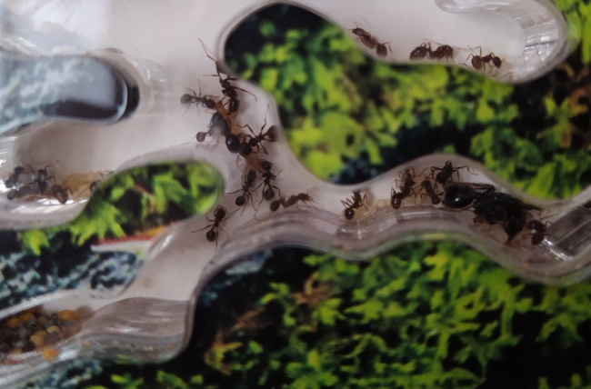
Рисунок 5 Рисунок 6
Муравьи подают сигналы о помощи, и к ним сбегаются солдаты. На Рисунке 1 - я кинул личинку, на входе уже стоял солдат, он часто там дежурит. К нему уже через несколько секунд прибежали ещё 2 помощника. На Рисунке 2 - муравьёв уже за минуту стало в 3 раза больше. На Рисунке 3 - их стало совсем много. Делаю вывод, что охотятся муравьи коллективно!
А ещё интересный момент я подметил, что солдат сразу же схватил одну из крупных личинок и потащил её вниз, кормить королеву и рабочих, которые всегда рядом с ней и личинками. Удивительную заботу они проявляют друг к другу!

  - Схожесть муравейника с мегаполисом.
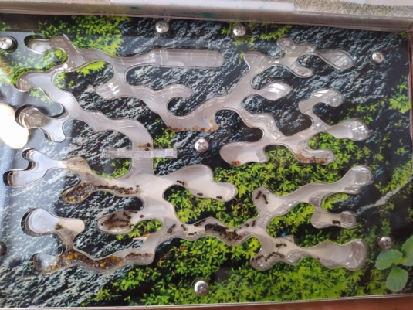
Так же как у людей, муравьи зависимы от «сервиса» друг друга, т.е. при жестком распределении обязанностей, муравьи зависят друг от друга. Т.е. кто-то должен ходить в магазин-кладовую и обеспечивать других муравьев и королеву питанием, кто-то охраняет, кто-то выращивает потомство и так далее. Совсем как люди, которые занимаются каждый своим делом и обменивается итогами своего труда друг с другом. Единственно, муравьи это делают бескорыстно с фанатичной преданностью своему обществу, но это скорее их плюс и это то, что позволило им выживать многие тысячелетия.
11. Наличие и соблюдение законов.
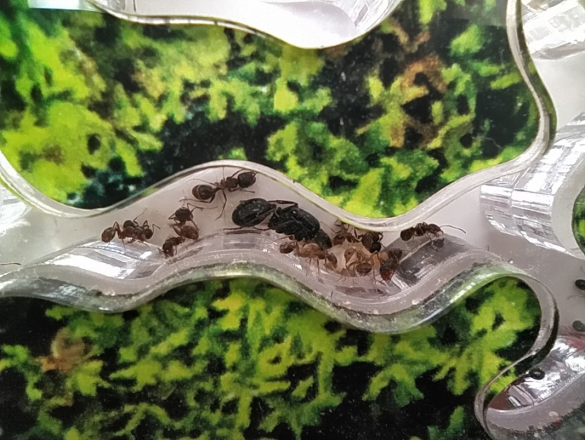
У людей законы прописаны, а у муравьев они генетически заложены. Хотя может быть эти законы диктует им королева, мы не знаем. Наукой это не доказано.

Выводы
Нам людям тоже есть чему поучиться у муравьев. При организации общества и отношения друг к другу. К примеру, бескорыстное выполнение обязанностей, что дает больше результата, чем наши рыночные отношения.
Фанатичная преданность своей общине, муравьиному государству. Каждый муравей будет готов пожертвовать жизнью ради выживания своей колонии. Ни один еще муравей не убежал в соседний муравейник за более благополучными условиями жизни.
У человека общество обусловлено разумом каждого индивидуума и общество строится на приспособление людей друг к другу. А общество муравьев строится на коллективном разуме. В случае разрушения муравейника, гибнет вся колония и все муравьи, так как не могут существовать без инфраструктуры муравейника и друг без друга. Муравьи по одиночке и даже малыми группами не могут выжить.
Ещё одна из особенностей муравьиного общества - это регулирование состава муравьиной семьи по назначению их обитателей. Т.е. они выращивают те виды муравьёв (рабочие, охранники, самцы или королевы), которые в данный момент необходимы семье. При чем они это делают из одних и тех же яиц, меняя условия выращивания. Если бы природа дала людям такую возможность, мы наверняка бы использовали ее во вред себе и скорее всего вымерли.

Заключение
Для меня осталось загадкой как муравьи, выведенные в искусственных условиях, находящиеся в пробирке наследуют все вышеперечисленные признаки и четко организуют свою жизнь по одним и тем же правилам и законам. Жизненного опыта и примера они не имеют. Остается догадываться, что все это передается на уровне генетической памяти.
Муравьиная семья полностью соответствует критериям цивилизации и является организованным обществом. В этом утверждении моя гипотеза верна. Но в утверждении, что муравьиная цивилизация соответствует человеческой - подтверждается только частично. Наверное, когда человечество просуществует хотя бы половину периода развития муравьиного общества (140 млн. лет), тогда смогут достигнуть такого же совершенства.

Литература
1. Арнольди К.В. Обзор муравьев-жнецов рода Messor. Зоологический журнал,1977
2. Захаров А.А. Муравей,семья,колония. - М.: Издательство «Наука», 1978.

3. Бабенко В. Семейство муравьи. – ОНИКС 21 век, Москва, 2003.
4. Длусский Г.М., Букин А.П. Знакомьтесь: муравьи! - М.: Агропроиздат,
1986.
Интернет ресурсы

1. Messor Structor (степные муравьи-жнецы): содержание и уход в домашних условиях
https://muravdom.ru/help/kartochki-vidov/messor-structor-stepnye-muravi-zhnecy-soderzhanie-i-uxod-v-domashnix-usloviyax/
2. https://ru.wikipedia.org/wiki/Муравьи

3. 10 фактов, которые доказывают, что муравьи похожи на людей!
Источник: https://womanadvice.ru/10-faktov-kotorye-dokazyvayut-chto-muravi-pohozhi-na-lyudey

4. Виды муравьёв: знакомые и экзотические
https://domovod.guru/borba-s-vreditelyami/muravi/skolko-zhivut-muravi.html

Приложения
Приложение 1
Вид | Характеристика | Фото
Фараоновы муравьи | Являются распространёнными домашними вредителями, едят продукты, пищевые отходы, при нехватке пищи также шерсть и кожу. Для людей они опасны они тем, что могут переносить различные опасные болезни, например, полиомиелит | 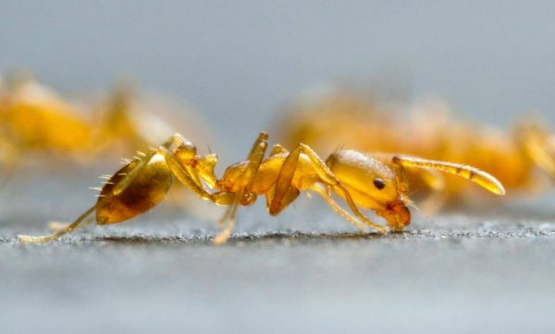
Луговой муравей | обитает возле рек или на остепненных территориях. Для человека луговые муравьи неопасны, укус их может вызвать индивидуальную аллергическую реакцию, но обычно не несёт никакого вреда. Питаются они медвяной росой (сладкими выделениями тли) и останками мёртвых насекомых, | 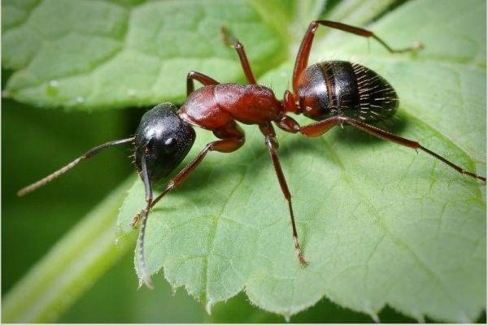
Рыжий лесной муравей | Приносит большую пользу лесу и людям. Для людей рыжие муравьи не вредны, а, наоборот, полезны. В частности, их используют для производства лекарств, содержащих муравьиную кислоту. В природе они являются важным звеном экологической цепи, переносом семян способствуя расселению растений по новым территориям | 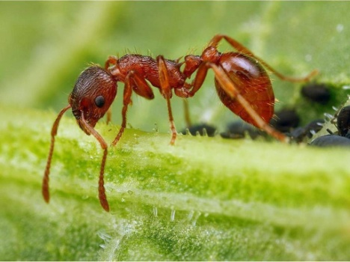
Чёрный садовый муравей | У этой разновидности муравьёв матки живут дольше всего — до 30 лет. Чёрные муравьи считаются садовыми вредителями из-за того, что иногда разводят тлю и червецов на растениях. Нужно отметить, что питаются они не только сладкими выделениями насекомых, но и их трупами, а в некоторых случаях и живыми насекомыми. | 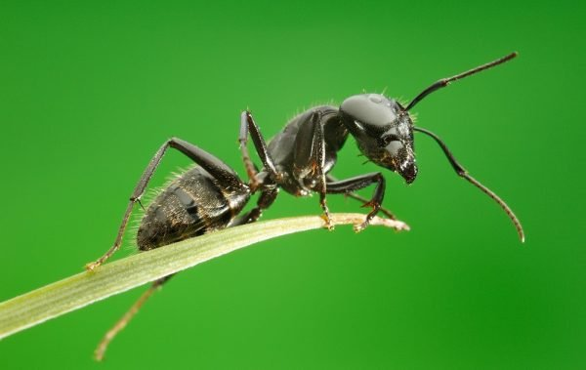
Бледноногий муравей | Похож на обыкновенного садового, отличаясь светлыми конечностями. Эти муравьи предпочитают селиться в сухих местах, открытых местах, обычно на газонах. Для человека бледные садовые муравьи неопасны, однако могут вредить саду. | 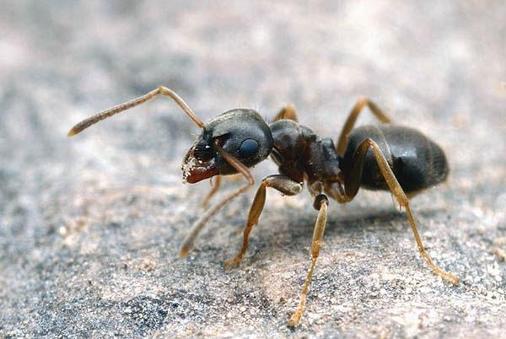
Чёрный муравей-древоточец | Самый распространённый род муравьёв в мире. Для людей древоточцы неопасны, однако они могут серьёзно повреждать бревенчатые дома, если селятся в них. Под угрозой оказываются срубы, деревянные балки и мебель, строительные материалы, которые муравьи могут превратить в труху. | 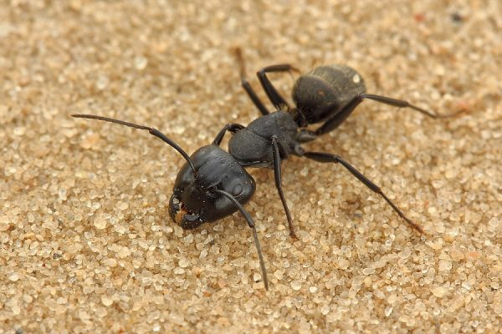
Муравьи-амазонки | Для людей амазонки опасны не более, чем другие муравьи, обитающие в лесу. Рацион их приблизительно схож с луговыми и лесными муравьями. Амазонок можно отнести к обширной группе муравьёв-паразитов, куда входят и другие разновидности. Они различны внешне, но их общей чертой является социальный паразитизм, то есть один вид муравьёв живёт за счёт другого. Это происходит так: оплодотворённая самка-паразит проникает в чужой муравейник, где начинает откладывать яйца. | 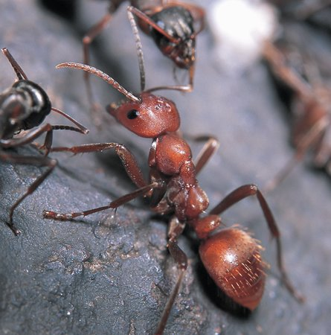
Муравьи-бульдоги | Этот род муравьёв получил название из-за характерных челюстей угрожающего вида.. Обитают муравьи-бульдоги в Австралии. Большинство видов имеет внушительный размер — до 3 см.. Способны прыгать, что в семействе муравьёв — редкость (одна из разновидностей муравья-бульдога, способен моментально отпрыгнуть на 39 см или подпрыгнуть на 7,6 см вверх.).. Живут бульдоги в земляных гнёздах.. Матка как правило одна, живёт она два года. Эти муравьи — хищники, питаются насекомыми, в том числе осами и пчёлами. Также могут потреблять сладкие соки растений. Некоторые виды имеют интересную особенность — производят яйца, предназначенные исключительно для кормления. Для человека насекомые достаточно опасны: укус некоторых видов может вызвать сильную боль, которая проходит лишь через несколько дней. Известны случаи смертельных исходов из-за тяжёлых аллергических реакций на яд муравья-бульдога. | 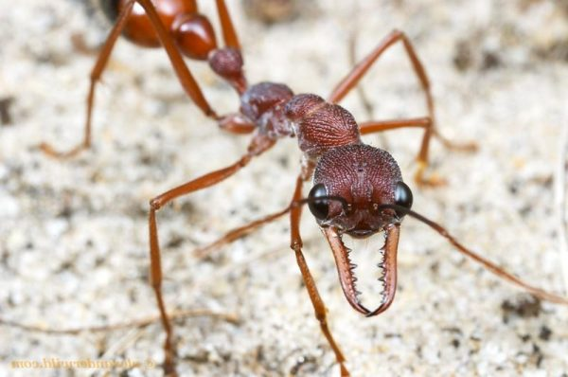
Жёлтые сумасшедшие муравьи | За хаотичное поведение этих муравьёв назвали сумасшедшими. Они имеют жёлто-коричневый цвет, длинные ноги и тело размером около 4 мм. Интересно их общественное устройство: несколько колоний объединяются в суперколонию, подобную федерации. В каждой её составляющей есть свои рабочие и своя матка, однако они не конкурируют, а сотрудничают между собой, что помогает виду успешнее захватывать новые территории. Питаются жёлтые муравьи насекомыми, растениями, в том числе зерном | 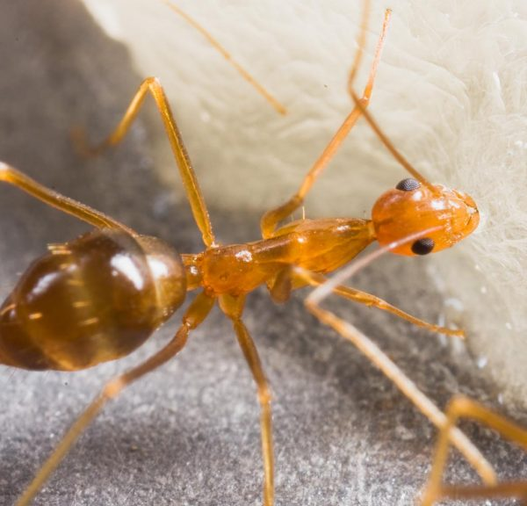
Медовые муравьи | Название связано с интересной особенностью: некоторые рабочие особи хранят в брюшках большие запасы медвяной росы и сока растений. Так муравьи приспособились к засушливому климату пустынь и полупустынь, где они обитают. Там мало растений и тли, выделениями которой муравьи питаются, поэтому по мере необходимости раздутые «медовые бочки» кормят других особей. Часто раздувшиеся от медвяной росы насекомые неспособны передвигаться, поэтому висят в верхней части камеры муравейника. | 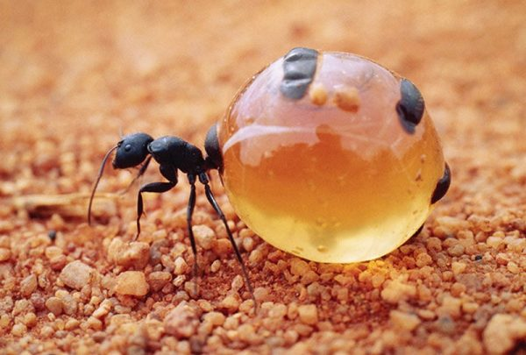
Армейские муравьи-солдаты | Армейскими их прозвали из-за особенностей поведения, ведь вся колония, которая может достигать миллиона особей, координирует свои действия подобно батальону солдат. У них нет постоянных гнёзд, и всю жизнь они находятся в движении, устраивая привалы лишь на время размножения. Когда матка отложит яйца и появятся личинки, муравьи продолжают путь. Любое встреченное живое существо они уничтожают. Отличительная черта — солдаты слепые, поэтому атакуют всех без разбора, и могут разорвать животное размером с лошадь. Это делает их чрезвычайно опасными, в том числе и для людей. Но сами по себе укусы отдельных солдат не несут угрозы жизни, хотя и могут вызвать аллергию; смерти от них не было зафиксировано. | 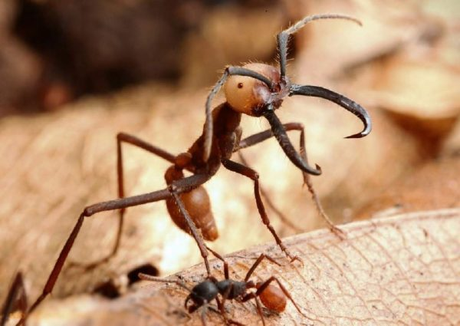
Красные огненные муравьи | Ещё один смертельно опасный муравей — красный огненный. Его яд, как и у муравья-пули, очень токсичен. Родиной вида является Бразилия, хотя с появлением транспорта они расселились и по другим странам с тёплым климатом. Теперь их можно встретить в Австралии, Новой Зеландии, США, Китае. Название «огненный» эти муравьи получили из-за горящего ощущения на месте их укусов. К их муравейнику лучше не подходить вовсе, потому что при угрозе для колонии насекомые нападают все сразу, даже на крупных существ — животных и людей. А ведь их яд очень опасен, и, если человек склонен к аллергии, то нападение даже одного муравья может стать смертельным. | 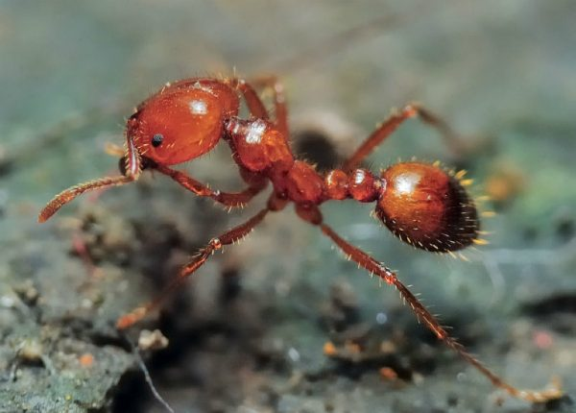
Муравей пуля | Самый опасный представитель муравьиного семейства — муравей-пуля. Его яд признан наиболее токсичным из всех известных ядов насекомых. Название «пуля» муравей получил за внушительное жало (до 3,5 мм) и острую боль от укуса, соизмеримую с ощущениями от пулевого ранения. В опасной ситуации муравей начинает издавать шипящие звуки и выделять отпугивающие мускусные вещества. Если это не помогает, он атакует угрожающий объект жалом. Так как яд пули — нейротоксин, он вызывает местный паралич и чрезвычайно сильную боль, которая в 30 раз сильнее боли от укуса осы и длится около 24 часов. Часто происходят сильные аллергические реакции, в том числе анафилактический шок, поэтому нередки случаи смерти в результате укуса, если не была вовремя оказана медицинская помощь. | 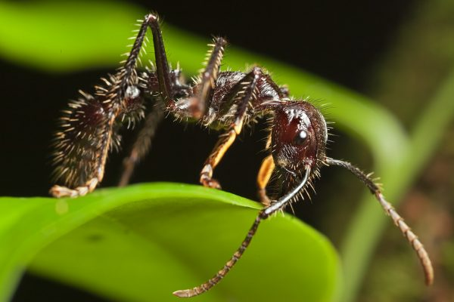
Муравьи-листорезы | Название листорезы получили из-за того, что срезают листья и цветы, которые потом уносят в муравейник. Однако они не едят их, а только пережёвывают, создавая таким образом питательную почву для выращивания грибов. В процессе существования грибы и муравьи образовали симбиоз, и молодые матки, организуя новое гнездо, сразу приносят в него споры и гифы гриба. Муравейники могут простираться на десятки кубических метров по землёй, а их наземная часть представляет собой насыпи, достигающие метра в высоту. Численность колонии — до 8 миллионов муравьев, которых возглавляет одна матка. Для человека эти муравьи безопасны, так как сами не нападают на человека. Да и яд этого насекомого не такой сильный, как, например, у бульдога. | 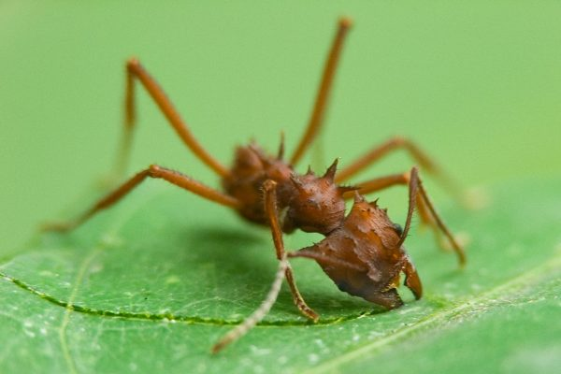
Муравьи-паразиты | Они различны внешне, но их общей чертой является социальный паразитизм, то есть один вид муравьёв живёт за счёт другого. Это происходит так: оплодотворённая самка-паразит проникает в чужой муравейник, где начинает откладывать яйца. Она может убить местную матку, а может существовать с ней вместе; это зависит от вида муравья. Со временем рабочие особи из яиц самки-паразита сменяют муравьёв-хозяев и занимают всё гнездо. Хотя есть виды паразитов, у которых в потомстве нет рабочих, и они живут в занятом муравейнике до тех пор, пока живы местные трудяги. Всего известно более 200 видов муравьёв-паразитов. | 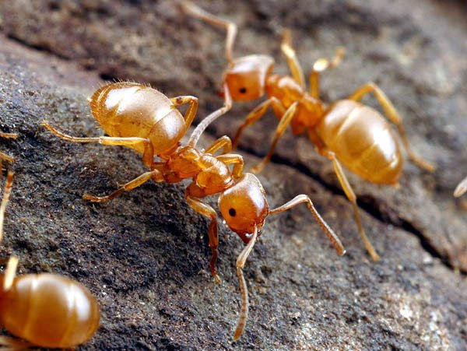

Приложение 2
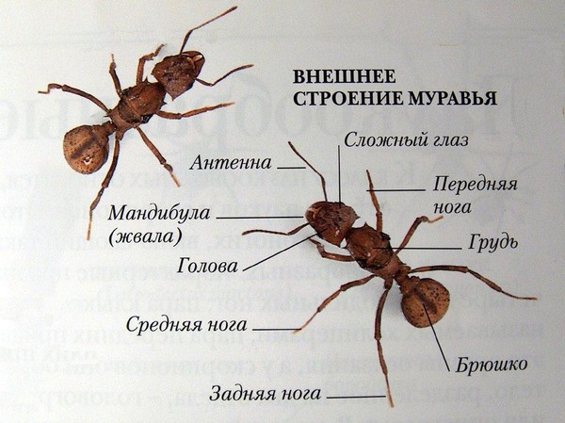

Приложение 3
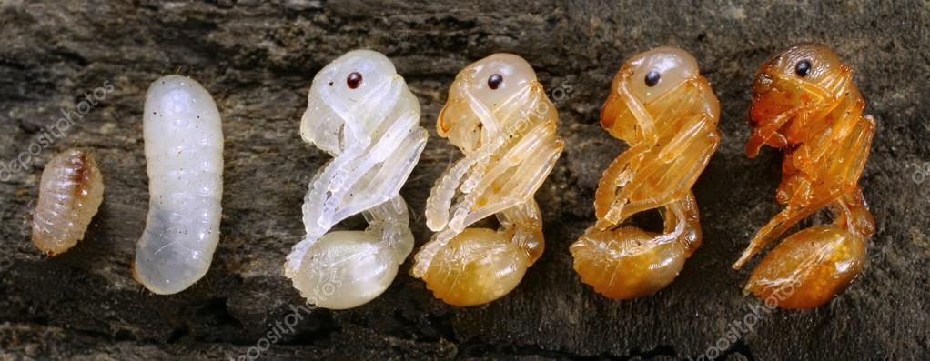

Приложение 4
